Проведение опытов-экспериментов
в домашних условиях
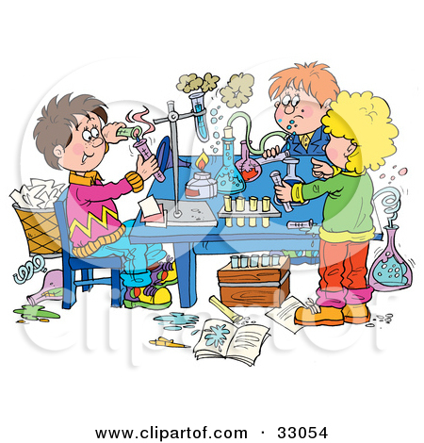

1 «Как проткнуть воздушный шарик без вреда для него?»
Ребенок знает, что если проколоть шарик, то он лопнет. Наклейте на шарик с двух сторон по кусочку скотча. И теперь вы спокойно проткнете шарик через скотч без всякого вреда для него.
2 «Подводная лодка из винограда».
Возьмите стакан со свежей газированной водой или лимонадом - и бросьте в нее виноградинку. Она чуть тяжелее воды и опустится на дно. Но на нее тут же начнут садиться пузырьки газа, похожие на маленькие воздушные шарики. Вскоре их станет так много, что виноградинка всплывет.
Но на поверхности пузырьки лопнут, и газ улетит. Отяжелевшая виноградинка вновь опустится на дно. Здесь она снова покроется пузырьками газа и снова всплывет. Так будет продолжаться несколько раз, пока вода не «выдохнется». По этому принципу всплывает и поднимается настоящая лодка. А у рыбы есть плавательный пузырь. Когда ей надо погрузиться, мускулы сжимаются, сдавливают пузырь. Его объем уменьшается, рыба идет вниз. А надо подняться — мускулы расслабляются, распускают пузырь. Он увеличивается, и рыба всплывает.
3 «Чудесные спички»
Вам понадобятся 5 спичек. Надломите их посредине, согните под прямым углом и положите на блюдце.
Капните несколько капель воды на сгибы спичек. Наблюдайте. Постепенно спички начнут расправляться и образуют звезду.
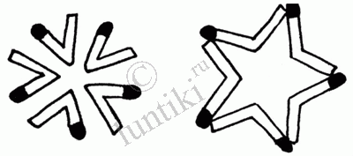
Причина этого явления, которое называется капиллярность, в том, что волокна дерева впитывают влагу. Она ползет все дальше по капиллярам. Дерево набухает, а его уцелевшие волокна «толстеют», и они уже не могут сильно сгибаться и начинают расправляться.
4 «Куда делись чернила? Превращения»
В пузырек с водой капните чернил или туши, чтобы раствор был бледно-голубым. Туда же положите таблетку растолченного активированного угля. Закройте горлышко пальцем и взболтайте смесь.
Она посветлеет на глазах. Дело в том, что уголь впитывает своей поверхностью молекулы красителя и его уже и не видно.

5 «Делаем облако»
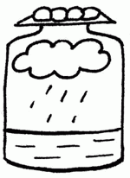
Налейте в трехлитровую банку горячей воды (примерно 2,5 см.). Положите на противень несколько кубиков льда и поставьте его на банку. Воздух внутри банки, поднимаясь вверх, станет охлаждаться. Содержащийся в нем водяной пар будет конденсироваться, образуя облако.
Этот эксперимент моделирует процесс формирования облаков при охлаждении теплого воздуха. А откуда же берется дождь? Оказывается, капли, нагревшись на земле, поднимаются вверх. Там им становится холодно, и они жмутся друг к другу, образуя облака. Встречаясь вместе, они увеличиваются, становятся тяжелыми и падают на землю в виде дождя.
6 «Цветы лотоса»
Вырежьте из цветной бумаги цветы с длинными лепестками. При помощи карандаша закрутите лепестки к центру. А теперь опустите разноцветные лотосы на воду, налитую в таз. Буквально на ваших глазах лепестки цветов начнут распускаться. Это происходит потому, что бумага намокает, становится постепенно тяжелее и лепестки раскрываются.
7 «Личная радуга»
Потребуется: ёмкость, наполненная водой – ванночка или тазик; фонарик, зеркало, лист белой бумаги.
Опыт: в ёмкость наливаем воду и кладём на дно зеркало. Направляем на зеркало свет фонарика. Отражённый свет нужно поймать на бумагу, на которой должна появиться радуга.
Объяснение: луч света состоит из нескольких цветов, когда он проходит сквозь воду, он раскладывается на составные части – в виде радуги.
8 «Вулкан»
Потребуется: поднос, песок, пластиковая бутылочка, пищевой краситель, сода, уксус.
Опыт: вокруг пластиковой бутылочки слепить из глины или песка небольшой вулкан - для антуража. Чтобы вызвать извержение, следует засыпать в бутылочку две столовые ложки соды, влить четверть стакана тёплой воды, добавить немного пищевого красителя, а в конце – влить четверть стакана уксуса.
Объяснение: когда сода и уксус соприкасаются, начинается бурная реакция с выделением воды, углекислого газа. Пузырьки газа и выталкивают содержимое наружу.
Правила работы с различными материалами:
С водой:
Коль с водой имеем дело,
Рукава засучим смело.
Пролил воду – не беда:
Тряпка под рукой всегда.
Фартук – друг: он нам помог,
И никто здесь не промок.
Со стеклом:
Со стеклом будь осторожен –
Ведь оно разбиться может.
А разбилось – не беда,
Есть ведь верные друзья:
Шустрый веник, брат-совок,
И для мусора бачок –
Вмиг осколки соберут,
Наши руки сберегут.
С песком:
Если сыплешь ты песок –
Рядом веник и совок.
С огнём:
Помни правило: огонь -
Никогда один не тронь!
По окончании работы:
Ты работу завершил?
Всё на место положил?

